Metody obliczeniowe w nauce i technice

Adam Naumiec

Marzec 2023

Laboratorium 4

*Aproksymacja*

Spis treści

1. Treść zadań 2

2. Rozwiązania 3

2.1. Zadanie 1 3

2.1.1. Aproksymacja funkcji wielomianem stopnia pierwszego metodą średniokwadratową 3

2.1.2. Wnioski 5

2.2. Zadanie 2 5

2.2.1. Aproksymacja funkcji wielomianem stopnia drugiego przy użyciu wielomianów Legendre’a 5

2.2.2. Wnioski 8

2.3. Zadanie 3 – zadanie domowe 1 9

2.3.1. Aproksymacja punktowa za pomocą wielomianów drugiego stopnia 9

2.3.2. Kod funkcji 9

2.3.3. Prezentacja działania programu na przykładowych danych 10

2.3.4. Wnioski 10

2.4. Zadanie 4 – zadanie domowe 2 11

2.4.1. Obliczenie wartości funkcji w dyskretnych punktach Obliczenie wartości funkcji w dyskretnych punktach 11

2.4.2. Aproksymacja funkcji wielomianami Grama stopnia trzeciego 11

2.4.3. Wnioski 12

3. Bibliografia 13

# Treść zadań

1. Zadanie 1. Aproksymować funkcję:

$$f\left(x\right)=1+x^{3}$$

w przedziale: $[0;1]$ wielomianem pierwszego stopnia metodą średniokwadratową ciągłą dla:

$$w\left(x\right)=1.$$

1. Zadanie 2. Aproksymować funkcję:

$$f\left(x\right)=1+x^{3}$$

w przedziale: $[0;1]$ wielomianem stopnia drugiego przy użyciu wielomianów Legendre’a.

1. Zadanie domowe 1. Napisz procedurę realizującą metodę aproksymacji punktowej za pomocą wielomianów drugiego stopnia.
2. Zadanie domowe 2. Oblicz wartość funkcji:

$$f\left(x\right)=1-x^{2}$$

w dyskretnych postaciach $x_{i}$:

$$x_{i}=-1+0,5∙i, i=0, 1, 2, 3, 4,$$

a następnie aproksymuj funkcję wielomianami Grama stopnia trzeciego.

# Rozwiązania

## Zadanie 1

### Aproksymacja funkcji wielomianem stopnia pierwszego metodą średniokwadratową

Aproksymujemy funkcję wielomianem pierwszego stopnia, więc mamy układ funkcji bazowych:

$$φ_{0}\left(x\right)=x^{0}=1,$$

$$φ_{1}\left(x\right)=x^{1}=x;$$

zatem wielomian aproksymacyjny ma postać:

$$F\left(x\right)=\sum_{j=0}^{m}{c_{j}φ_{j}(x)}=c_{0}+c_{1}x.$$

Możemy zapisać:

$$\left[\begin{matrix}\int_{0}^{1}{w(x)φ_{o}\left(x\right)φ_{o}\left(x\right)dx} & \int_{0}^{1}{w(x)φ_{0}\left(x\right)φ_{1}\left(x\right)dx} \\ \int_{0}^{1}{w(x)φ_{1}\left(x\right)φ_{0}\left(x\right)dx} & \int_{0}^{1}{w(x)φ_{1}\left(x\right)φ_{1}\left(x\right)dx}\end{matrix}\right]∙\left[\begin{matrix}c_{0} \\ c_{1}\end{matrix}\right]=\left[\begin{matrix}\int_{0}^{1}{w\left(x\right)φ_{o}\left(x\right)f\left(x\right)dx} \\ \int_{0}^{1}{w\left(x\right)φ_{1}\left(x\right)f\left(x\right)dx}\end{matrix}\right],$$

gdzie:

$$w\left(x\right)=1;f\left(x\right)=1+x^{3}.$$

Obliczamy:

$\int_{0}^{1}{w(x)φ_{o}\left(x\right)φ_{o}\left(x\right)dx}=\int_{0}^{1}{\left(1∙1∙1\right)dx=\int_{0}^{1}{1dx}}={\left[x\right]}_{0}^{1}=1,$

$\int_{0}^{1}{w(x)φ_{o}\left(x\right)φ_{1}\left(x\right)dx}=\int_{0}^{1}{(1∙1∙x)dx}=\int_{0}^{1}{xdx}={\left[\frac{x^{2}}{2}\right]}_{0}^{1}=\frac{1}{2},$

$\int_{0}^{1}{w(x)φ_{1}\left(x\right)φ_{o}\left(x\right)dx}=\int_{0}^{1}{(1∙x∙1)dx}=\int_{0}^{1}{xdx}={\left[\frac{x^{2}}{2}\right]}_{0}^{1}=\frac{1}{2},$

$\int_{0}^{1}{w(x)φ_{1}\left(x\right)φ_{1}\left(x\right)dx}=\int_{0}^{1}{(1∙x∙x)dx}=\int_{0}^{1}{x^{2}dx}={\left[\frac{x^{3}}{3}\right]}_{0}^{1}=\frac{1}{3};$

oraz:

$\int_{0}^{1}{w(x)φ_{o}\left(x\right)f\left(x\right)dx}=\int_{0}^{1}{\left(1∙1∙(1+x^{3})\right)dx=\int_{0}^{1}{(1+x^{3})dx}}={\left[x+\frac{x^{4}}{4}\right]}_{0}^{1}=\frac{5}{4},$

$\int_{0}^{1}{w\left(x\right)φ_{1}\left(x\right)f\left(x\right)dx}=\int_{0}^{1}{\left(1∙x∙\left(1+x^{3}\right)\right)dx=\int_{0}^{1}{\left(x+x^{4}\right)dx}}={\left[\frac{x^{2}}{2}+\frac{x^{5}}{5}\right]}_{0}^{1}=\frac{7}{10}.$

Otrzymujemy:

$$\left[\begin{matrix}1 & \frac{1}{2} \\ \frac{1}{2} & \frac{1}{3}\end{matrix}\right]∙\left[\begin{matrix}c_{0} \\ c_{1}\end{matrix}\right]=\left[\begin{matrix}\frac{5}{4} \\ \frac{7}{10}\end{matrix}\right].$$

Rozwiązujemy układ równań:

$1c_{0}+\frac{1}{2}c_{1}=\frac{5}{4},$

$\frac{1}{2}c_{0}+\frac{1}{3}c_{1}=\frac{7}{10};$

i otrzymujemy:

$$c_{0}=\frac{8}{10},$$

$$c_{1}=\frac{9}{10}.$$

Wielomian aproksymacyjny wyraża się równaniem:

$$F\left(x\right)=0,9+0,8x.$$

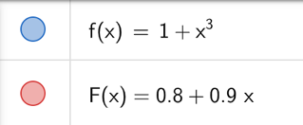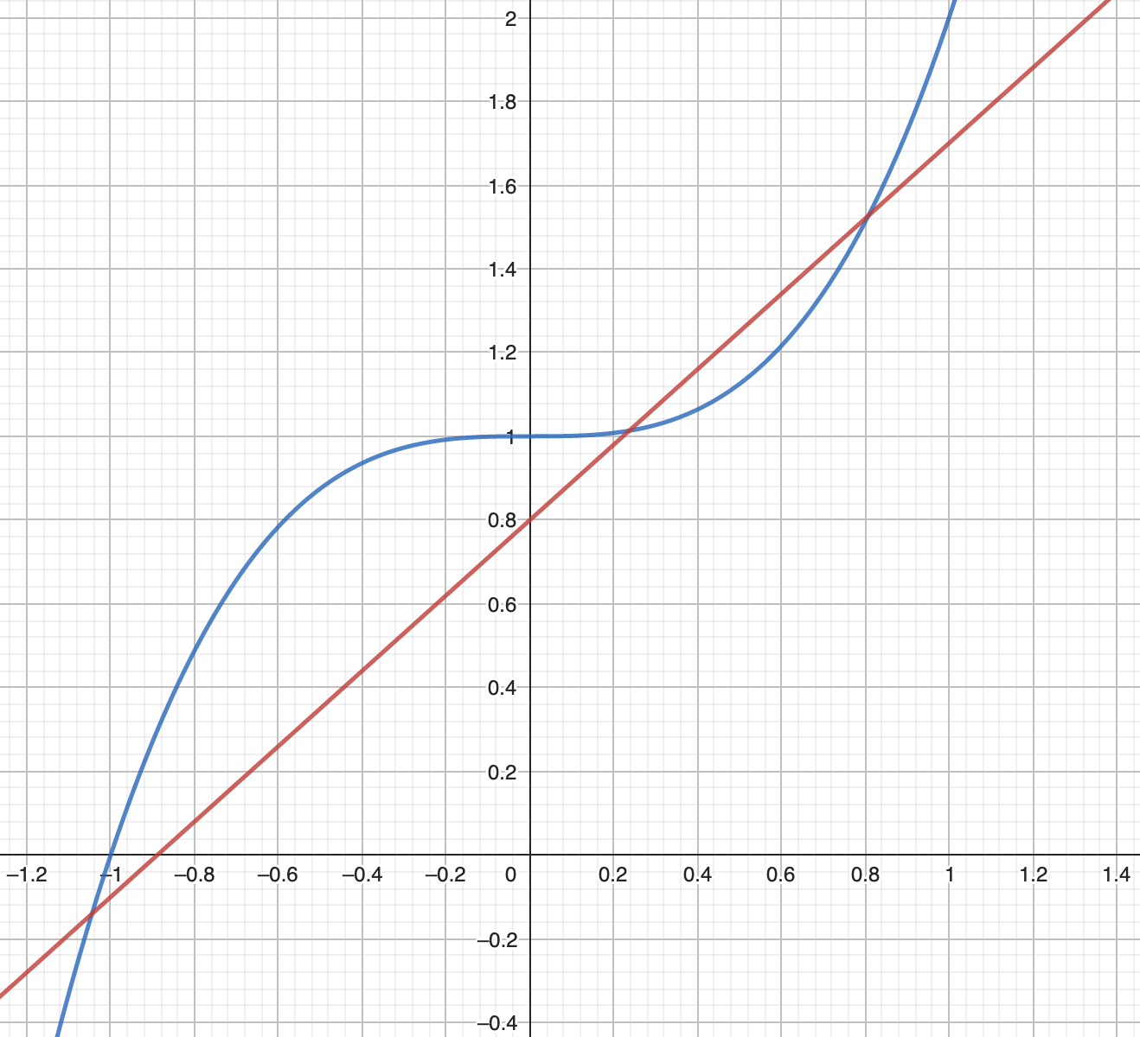

Wykres 1. Funkcja $f(x)$ aproksymowana funkcją $F(x)$ przy użyciu metody średniokwadratowej

### Wnioski

Wnioskując z przeprowadzonych badań, metoda średniokwadratowa jest skutecznym narzędziem do aproksymacji funkcji w sposób numeryczny. Metoda ta pozwala na znalezienie najlepszej krzywej dopasowanej do danych pomiarowych, minimalizując sumę kwadratów błędów między wartościami rzeczywistymi a wartościami obliczonymi.

Dzięki zastosowaniu tej metody możliwe jest wyznaczenie równania funkcji aproksymującej, które jest wykorzystywane w wielu dziedzinach nauki i techniki, między innymi w analizie danych, fizyce, matematyce czy inżynierii. Metoda średniokwadratowa pozwala na dokładne określenie wartości parametrów funkcji, co jest szczególnie istotne w przypadku analizy złożonych zjawisk.

## Zadanie 2

### Aproksymacja funkcji wielomianem stopnia drugiego przy użyciu wielomianów Legendre’a

Wielomiany Legendre’a określone są wzorem (Rodrigeusa):

$$P_{n}=\frac{1}{2^{n}n!}\frac{d^{n}}{dx^{n}}{(x^{2}-1)}^{n}, \left(n=0,1,…\right),$$

można je zapisać w jawnej postaci:

$$P_{n}\left(x\right)=\frac{1}{2^{n}}\sum_{i=0}^{\left[\frac{n}{2}\right]}{{(-1)}^{n}\left({n \atop i}\right)\left({2n-2i \atop n}\right)x^{n-2i}},$$

zależność rekurencyjna wzoru:

$$P_{n+1}\left(x\right)=\frac{2n+1}{n+1}x∙P_{n}\left(x\right)-\frac{n}{n+1}P_{n+1}\left(x\right), \left(n=1,2,…\right).$$

Dla $n=0,1,2$ mamy:

$$P_{0}=1,$$

$$P_{1}=x,$$

$$P_{2}=\frac{3x^{2}-1}{2}.$$

Wielomiany te są ortogonalne z wagą $p\left(x\right)=1$ na przedziale $[-1,1]$, zatem:

$$∀(i≠j;i,j∈0,1,2):\int_{-1}^{1}{P_{i}\left(x\right)P_{j}\left(x\right)dx}=0.$$

Ponieważ rozważamy przedział $\left[0,1\right]$, a nie $\left[-1,1\right]$ to musimy zastosować podstawienie transformujące przedział:

$$t=2\left(x-\frac{1}{2}\right)⇒x=\frac{1}{2}(t+1).$$

Funkcja aproksymowana przyjmie postać:

$$f(t)=\frac{1}{2}({t+1)}^{3}+1, t∈[-1,1],$$

a funkcja aproksymacyjna przyjmie postać:

$$F\left(t\right)=\sum_{i=0}^{2}{c_{i}P_{i}\left(t\right),}t∈[-1,1].$$

Możemy zapisać:

$$\left[\begin{matrix}\int_{-1}^{1}{P_{0}\left(t\right)P_{0}\left(t\right)dt} & \int_{-1}^{1}{P_{0}\left(t\right)P_{1}\left(t\right)dt} & \int_{-1}^{1}{P_{0}\left(t\right)P_{2}\left(t\right)dt} \\ \int_{-1}^{1}{{P_{1}\left(t\right)P}_{0}\left(t\right)dt} & \int_{-1}^{1}{P_{1}\left(t\right)P_{1}\left(t\right)dt} & \int_{-1}^{1}{P_{1}\left(t\right)P_{2}\left(t\right)dt} \\ \int_{-1}^{1}{{P_{2}\left(t\right)P}_{0}\left(t\right)dt} & \int_{-1}^{1}{{P_{2}\left(t\right)P}_{1}\left(t\right)dt} & \int_{-1}^{1}{P_{2}\left(t\right)P_{2}\left(t\right)dt}\end{matrix}\right]∙\left[\begin{matrix}c_{0} \\ c_{1} \\ c_{2}\end{matrix}\right]=\left[\begin{matrix}\int_{-1}^{1}{f\left(t\right)P_{0}\left(t\right)dt} \\ \int_{-1}^{1}{f\left(t\right)P_{1}\left(t\right)dt} \\ \int_{-1}^{1}{f\left(t\right)P_{2}\left(t\right)dt}\end{matrix}\right].$$

Wykorzystując wcześniejszy wniosek z ortogonalności możemy zapisać:

$$\left[\begin{matrix}\int_{-1}^{1}{P_{0}\left(t\right)P_{0}\left(t\right)dt} & 0 & 0 \\ 0 & \int_{-1}^{1}{P_{1}\left(t\right)P_{1}\left(t\right)dt} & 0 \\ 0 & 0 & \int_{-1}^{1}{P_{2}\left(t\right)P_{2}\left(t\right)dt}\end{matrix}\right]∙\left[\begin{matrix}c_{0} \\ c_{1} \\ c_{2}\end{matrix}\right]=\left[\begin{matrix}\int_{-1}^{1}{f\left(t\right)P_{0}\left(t\right)dt} \\ \int_{-1}^{1}{f\left(t\right)P_{1}\left(t\right)dt} \\ \int_{-1}^{1}{f\left(t\right)P_{2}\left(t\right)dt}\end{matrix}\right],$$

oraz uprościć do:

$$\left[\begin{matrix}c_{0}∙\int_{-1}^{1}{P_{0}\left(t\right)P_{0}\left(t\right)dt} \\ c_{1}∙\int_{-1}^{1}{P_{1}\left(t\right)P_{1}\left(t\right)dt} \\ c_{2}∙\int_{-1}^{1}{P_{2}\left(t\right)P_{2}\left(t\right)dt}\end{matrix}\right]=\left[\begin{matrix}\int_{-1}^{1}{f\left(t\right)P_{0}\left(t\right)dt} \\ \int_{-1}^{1}{f\left(t\right)P_{1}\left(t\right)dt} \\ \int_{-1}^{1}{f\left(t\right)P_{2}\left(t\right)dt}\end{matrix}\right].$$

Możemy z tej postaci zapisać wzór na $c_{i}$:

$$c_{i}=\frac{\int_{-1}^{1}{f\left(t\right)P_{i}\left(t\right)dt}}{\int_{-1}^{1}{{P_{i}}^{2}\left(t\right)dt}}.$$

Obliczamy składowe:

$\int_{-1}^{1}{f\left(t\right)P_{0}\left(t\right)dt}=\int_{-1}^{1}{1∙(\frac{1}{2}({t+1)}^{3}+1)dt}=\int_{-1}^{1}{(\frac{1}{2}({t+1)}^{3}+1)dt}=2,5;$

$\int_{-1}^{1}{f\left(t\right)P_{1}\left(t\right)dt=\int_{-1}^{1}{t∙(\frac{1}{2}({t+1)}^{3}+1)dt}}=\int_{-1}^{1}{(\frac{t}{2}({t+1)}^{3}+t)dt=0,3;}$

$\int_{-1}^{1}{f\left(t\right)P_{2}\left(t\right)dt=\int_{-1}^{1}{(\frac{3t^{2}-1}{2})∙(\frac{1}{2}({t+1)}^{3}+1)dt}=\int_{-1}^{1}{(\frac{3t^{2}-1}{2}({t+1)}^{3}+\frac{3t^{2}-1}{2})dt}}=0,1;$

$\int_{-1}^{1}{{P_{0}}^{2}\left(t\right)dt=\int_{-1}^{1}{1^{2}dt=\int_{-1}^{1}{1dt=2;}}}$

$\int_{-1}^{1}{{P_{1}}^{2}\left(t\right)dt}=\int_{-1}^{1}{t^{2}dt}=\frac{2}{3};$

$\int_{-1}^{1}{{P_{2}}^{2}\left(t\right)dt}=\int_{-1}^{1}{{\left(\frac{3t^{2}-1}{2}\right)}^{2}dt}=0,4.$

Podstawiamy do wzoru i otrzymujemy:

$$c_{0}=\frac{\int_{-1}^{1}{f\left(t\right)P_{0}\left(t\right)dt}}{\int_{-1}^{1}{{P_{0}}^{2}\left(t\right)dt}}=\frac{2,5}{2}=1,25;$$

$$c_{1}=\frac{\int_{-1}^{1}{f\left(t\right)P_{1}\left(t\right)dt}}{\int_{-1}^{1}{{P_{1}}^{2}\left(t\right)dt}}=\frac{0,3}{\frac{2}{3}}=0,45;$$

$$c_{2}=\frac{\int_{-1}^{1}{f\left(t\right)P_{2}\left(t\right)dt}}{\int_{-1}^{1}{{P_{2}}^{2}\left(t\right)dt}}=\frac{0,1}{0,4}=0,25.$$

Funkcja aproksymująca ma postać:

$$F\left(t\right)=1,25+0,45t+0,25\frac{3t^{2}-1}{2},$$

wracając ze zmiennej $t$ na zmienną $x$ otrzymujemy funkcję aproksymująca postaci:

$$F\left(x\right)=1,25+0,45\left(2x-1\right)+0,25\frac{3{\left(2x-1\right)}^{2}-1}{2},$$

zatem ostatecznie funkcja aproksymacyjna wyraża się wzorem:

$$F\left(x\right)=1,05-0,6x+1,5x^{2}.$$

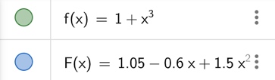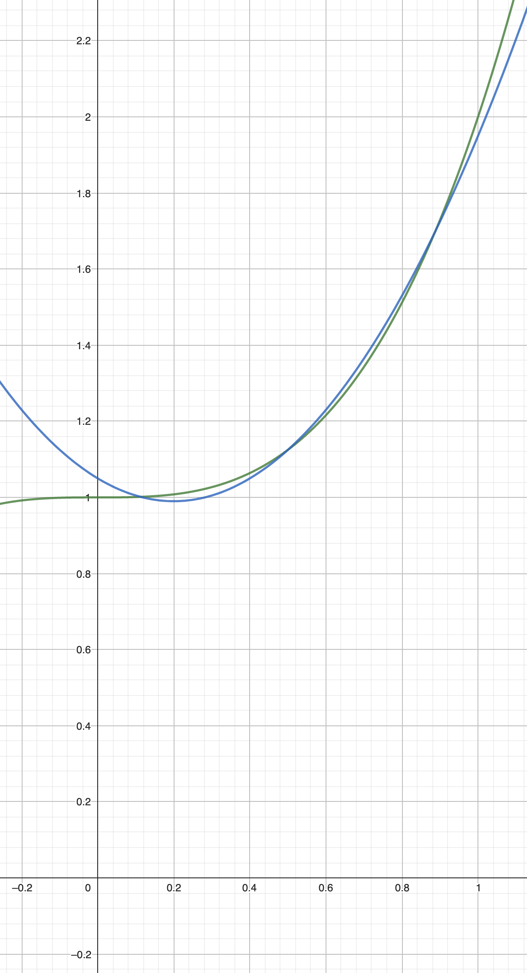

Wykres 2. Funkcja $f(x)$ aproksymowana funkcją $F(x)$ za pomocą wielomianu stopnia drugiego przy użyciu wielomianów Legendre’a

### Wnioski

Aproksymacja funkcji wielomianem stopnia drugiego przy użyciu wielomianów Legendre’a jest metodą skuteczną i dokładna w przypadku funkcji o regularnym rozkładzie punktów pomiarowych na przedziale [ $-1,1].$ Wielomiany Legendre’a są ortogonalne i dają się wyrazić za pomocą wzorów rekurencyjnych, co znacznie ułatwia obliczenia. Dzięki temu metoda ta pozwala na szybkie i dokładne wyznaczenie współczynników wielomianu aproksymującego.

Warto jednak zauważyć, że stosowanie wielomianów Legendre’a do aproksymacji funkcji o nieregularnym rozkładzie punktów pomiarowych może prowadzić do błędów i niedokładności. Ponadto, ze względu na fakt, że wielomiany Legendre’a są zdefiniowane tylko na przedziale [-1,1], konieczne może być przeprowadzenie odpowiedniej transformacji argumentów funkcji w celu ich dopasowania do tego przedziału.

Mimo tych ograniczeń, metoda aproksymacji funkcji wielomianem stopnia drugiego przy użyciu wielomianów Legendre’a jest często stosowana w naukach przyrodniczych, technicznych oraz ekonomicznych. Dzięki swojej skuteczności i dokładności pozwala na uzyskanie wartościowych wyników numerycznych, które mogą mieć zastosowanie w praktyce.

## Zadanie 3 – zadanie domowe 1

### Aproksymacja punktowa za pomocą wielomianów drugiego stopnia

Aproksymacja punktowa to metoda numeryczna służąca do przybliżania funkcji za pomocą wielomianów, w której punkty, w których funkcja ma być przybliżana, nazywane są węzłami interpolacji. W przeciwieństwie do innych metod interpolacji, takich jak interpolacja Lagrange'a lub interpolacja Hermite'a, aproksymacja punktowa nie wymaga wyznaczania dokładnej formuły analitycznej dla funkcji interpolowanej.

W metodzie aproksymacji punktowej szuka się wielomianu o niewielkiej liczbie stopni, który najlepiej odwzoruje funkcję na przedziale, na którym ma być stosowany. Stopień wielomianu zwykle jest ustalany z góry i zależy od ilości dostępnych punktów interpolacji.

Aby znaleźć wielomian aproksymacyjny, należy wykorzystać metody numeryczne, takie jak metoda najmniejszych kwadratów lub metoda ortogonalizacji Grama‑Schmidta. Metoda aproksymacji punktowej jest powszechnie stosowana w wielu dziedzinach, takich jak inżynieria, fizyka, ekonomia czy finanse, gdzie wymagane jest szybkie i dokładne przybliżanie funkcji.

### Kod funkcji

Kod programu został napisany w języku Python w wersji 3.11 z wykorzystaniem biblioteki NumPy w wersji 1.24.

import numpy as np  
from time import time  
  
def pointwise_approximation(x, y):  
 n = len(x)  
 A = np.zeros((n, 3))  
 b = y.copy()  
  
 A[:, 0] = x ** 2  
 A[:, 1] = x  
 A[:, 2] = np.ones(n)  
  
 coeffs = np.linalg.solve(A, b)  
  
 return coeffs  
  
if __name__ == "__main__":  
 x = np.array([234, 432, 567])  
 y = np.array([18364395, 62386329, 107371299])  
  
 start = time()  
 f = pointwise_approximation(x, y)  
 end = time()  
  
 a, b, c = f  
 a, b, c = round(a, 5), round(b, 5), round(c, 5)  
 print(f"Wielomian ma postać: {a} x^2 + {b} x + {c}")  
 print(f"Time: {end - start}")

### Prezentacja działania programu na przykładowych danych

Program przetestowano dla kilku zestawów danych:

* (1, 1), (3, 9), (5, 25)

Wynik: Wielomian ma postać: 1.0 x^2 + 0.0 x + 0.0

Wartość dokładna: $1x^{2}+0x+0$

* (4, 181), (11, 1007), (23, 4019)

Wynik: 7.0 x^2 + 13.0 x + 17.0

Wartość dokładna: $7x^{2}+13x+17$

* (6, 1833), (36, 56943), (77, 257433)

Wynik: Wielomian ma postać: 43.0 x^2 + 31.0 x + 99.0

Wartość dokładna: $43x^{2}+31x+99$

* (77, 443578), (100, 734137), (500, 17462137)

Wynik: Wielomian ma postać: 69.0 x^2 + 420.0 x + 2137.0

Wartość dokładna: $69x^{2}+420x+2137$

* (234, 18364395), (432, 62386329), (567, 107371299)

Wynik: Wielomian ma postać: 333.0 x^2 + 555.0 x + 777.0

Wartość dokładna: $333x^{2}+555x+777$

### Wnioski

Program przetestowano dla różnych danych i otrzymano prawidłowe wyniki, można zatem twierdzić, że program działa poprawnie. Procedura ta pozwala na dokonanie aproksymacji punktowej za pomocą wielomianów drugiego stopnia z bardzo dobrymi wynikami. Dzięki zastosowaniu biblioteki NumPy obliczenia były wykonywane bardzo szybko, wszystkie wyniki obliczane były momentalnie.

## Zadanie 4 – zadanie domowe 2

### Obliczenie wartości funkcji w dyskretnych punktach Obliczenie wartości funkcji w dyskretnych punktach

Wartości funkcji $f\left(x\right)=1-x^{2}$ w punktach $x_{i}=-1+0,5∙i, i=0,1,2,3,4$:

$x_{0}=-1;f\left(x_{0}\right)=1-{\left(-1\right)}^{2}=1-1=0;$

$x_{1}=-0,5;f\left(x_{1}\right)=1-{\left(-0,5\right)}^{2}=1-0,25=0,75;$

$x_{2}=0;f\left(x_{2}\right)=1-{\left(0\right)}^{2}=1-0=1;$

$x_{3}=0,5;f\left(x_{3}\right)=1-{\left(0,5\right)}^{2}=1-0,25=0,75;$

$x_{4}=1;f\left(x_{4}\right)=1-{\left(1\right)}^{2}=1-1=0.$

### Aproksymacja funkcji wielomianami Grama stopnia trzeciego

Wielomiany Grama mają postać:

$$F_{k}^{\left(n\right)}(q)=\sum_{s=0}^{k}{{(-1)}^{s}\left({k \atop s}\right)\left({k+s \atop s}\right)\frac{q^{[s]}}{n^{[s]}},}$$

gdzie:

$$r^{[s]}=r\left(r-1\right)⋯\left(r-s+1\right).$$

Wielomiany Grama stopnia trzeciego mają postać:

$$F_{0}\left(q\right)=1,$$

$$F_{1}\left(q\right)=1-2\frac{q}{n},$$

$$F_{2}\left(q\right)=1-6\frac{q}{n}+6\frac{q\left(q-1\right)}{n\left(n-1\right)},$$

$$F_{3}\left(q\right)=1-12\frac{q}{n}+30\frac{q\left(q-1\right)}{n\left(n-1\right)}-20\frac{q\left(q-1\right)\left(q-2\right)}{n\left(n-1\right)\left(n-2\right)}.$$

Wielomiany te są ortogonalne w punktach $0,1,2,3…$, aby zmienić ortogonalność na dane równoległe punkty należy zastosować podstawienie:

$$q=\frac{x-x_{0}}{h},$$

gdzie punkty są równoodległe $x_{i}=x_{0}+ih, i=0,1,…,n.$

Funkcja aproksymująca zbudowana na wielomianach Grama ma postać:

$$y_{m}\left(x\right)=\sum_{k=0}^{m}{\frac{c_{k}}{s_{k}}F_{k}^{\left(n\right)}(q)},$$

gdzie:

$$c_{k}=\sum_{i=0}^{n}{y_{i}F_{k}^{\left(n\right)}(x_{i})},$$

$$s_{k}=\sum_{q=0}^{n}{{\left[F_{k}^{\left(n\right)}(q)\right]}^{2}}.$$

W zadanym przypadku, gdzie: $n=4$, otrzymujemy wielomiany:

$$F_{0}(x)=1,$$

$$F_{1}\left(x\right)=-x,$$

$$F_{2}\left(x\right)=2x^{2}-1,$$

$$F_{3}(x)=-\frac{20}{3}x^{3}+\frac{17}{3}x.$$

Ze wzorów obliczamy:

$$c_{0}=2,5;$$

$$c_{1}=0;$$

$$c_{2}=-1,75;$$

$$c_{3}=0;$$

$$s_{0}=5;$$

$$s_{1}=2,5;$$

$$s=3,5;$$

$$s_{3}=10.$$

Ponieważ macierz jest diagonalna to możemy wyprowadzić wzór na poszczególne współczynniki:

$$b_{k}=\frac{\sum_{i=0}^{n}{y_{i}F_{k}^{\left(n\right)}(x_{i})}}{\sum_{q=0}^{n}{{\left[F_{k}^{\left(n\right)}(q)\right]}^{2}}},$$

obliczamy:

$$b_{0}=0,5; b_{1}=0; b_{2}=-0,5; b_{3}=0.$$

Ostatecznie otrzymujemy końcowe rozwiązanie:

$$F\left(x\right)=\left[0,5∙1\right]+\left[0∙\left(-x\right)\right]+\left[-0,5∙\left(2x^{2}-1\right)\right]+[0∙\left(-\frac{20}{3}x^{3}+\frac{17}{3}x\right)]=1-x^{2}.$$

### Wnioski

Zastosowanie wielomianów ortogonalnych do aproksymacji znacznie upraszcza obliczenia wyznaczające funkcję aproksymującą. Nie trzeba wtedy rozwiązywać układu równań, ponieważ macierz współczynników jest macierzą diagonalną.

# Bibliografia

1. Wykłady dr inż. Katarzyny Rycerz z przedmiotu *Metody obliczeniowe w nauce i technice* na czwartym semestrze kierunku Informatyka w AGH w Krakowie
2. Wykresy kreślono za pomocą internetowego programu GeoGebra: https://www.geogebra.org/calculator
3. Obliczenia wykonywano za pomocą internetowego programu WolframAlpha: https://www.wolframalpha.com/ oraz programu Microsoft Excel: https://www.microsoft.com/pl-pl/microsoft-365/excel
4. Programy napisane zostały w języku Python w wersji 3.11: https://www.python.org/
5. Wykorzystano bibliotekę NumPy dla języka Python w wersji 1.24: https://numpy.org/doc/stable/index.html
6. https://pl.wikipedia.org/wiki/Interpolacja_wielomianowa
7. https://home.agh.edu.pl/~funika/mownit/lab4/wielomianygrama.pdf
8. https://eti.pg.edu.pl/documents/176593/26763380/Wykl_AlgorOblicz_3.pdf
9. https://home.agh.edu.pl/~chwiej/mn/aproksymacja.pdf
10. https://pl.wikipedia.org/wiki/Wielomiany_Legendre%E2%80%99a
11. https://pl.wikipedia.org/wiki/Wielomiany_ortogonalne